第45届世界技能大赛移动机器人项目
北京市选拔赛技术工作文件

1、移动机器人描述

1.1 技术描述
本项目技术描述是对本竞赛项目内容的框架性描述，正式比赛内容及要求以竞赛当日公布的赛题为准。
选手指定/制作/管理一个目标管理系统，能够在以下两种控制系统中实现功能：
选项一：选手目标管理系统能够在自动模式中发挥功能，一次控制一名儿童；
选项二：选手目标管理系统能够在遥控模式中发挥功能，一次控制一名儿童。

1.2、机器人设计要求
必须遵守以下影响机器人设计和生产的因素
1. 该系统设计中必须将myRIO作为唯一或核心的处理器。
2. 编程必须通过LabVIEW编程。
3. 选手必须使用2017世赛移动机器人项目的零部件套装作为参赛机器人构架及基础结构的核心部件。
4. 参赛队不能使用液压或气压。
5. 参赛队必须使用提供的电池。

2.机器人功能

2.1.计算能力
以NI-myRIO作为核心控制器，以LabVIEW作为软件编程平台。

2.2.视觉能力
能够辨认代表家长的（黑白网格）还有能够辩认出指定代表儿童的物件（坚硬并带条纹的美式2.25英寸的桌球及白色台球）。
在自动模式下，搜索摄像头只能用LabVIEW来控制，所有的图片都通过机器人上的myRIO进行分析。摄像头不可发送图片至一台“脱离机器人的设备”。

2.3.移动性能
能够通过自动控制模式移动
• 在规定坚硬平面上的移动能力。
• 机器人活动面积需要在2*4米的范围内；并且专用比赛场地的环境空间。
• 机器人移动中占用的空间范围为600mm*600mm*500mm
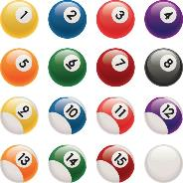

2.4. 目标管理能力
一套美国的桌球，直径2.25英尺，在机器人场地活动任务中扮演“儿童”的角色。
选手设计/制作并且操作具备以下能力的目标管理系统：
• 可以程序自动运行工作。
• 可以遥控直视（第三视角）或非直视（第一视角）机器人目标系统运行工作。
机器人目标管理系统和机器人配合，一次最多操作一名儿童。

3.选拔赛的题目

3.1 试题
选拔赛的竞赛项目本着如下原则确定：以第44届世界技能大赛比赛项目为基础，以检验参赛选手的综合能力为重点。

3.2 命题要素或内容
竞赛分为3个模块。第一模块是工作组织与管理；第二模块是基础功能测试；第三模块是综合功能测试。第二模块第一天完成，第三模块第二天完成，第一模块每天有成绩；第二、三模块由裁判打分，第二、三模块试题当场提供，样题参考，有30%变化。

3.3题目中的配分比例

序号 | 项目 | 要求 | 分数
1 | 工作组织与管理 （10分） | 团队工作空间状况  机器人必须稳妥的安装在支架上。以确保即使在机器人驱动系统突然意外动作的情况下，机器人也不会移动；地面上不得有工具和废弃物；电缆不得跨过通道；经裁判允许后，方可携带食物/饮料进入工作场地，但只能放置在封闭的瓶/盒子中；带刀刃的工具，不工作时须使用刃部防护装置；工具应尽量置于工具箱中。 | 1分/天
 |  | 按时到场，并就与其他参赛队共享的竞赛场地空间完成准备工作。 | 1分/天
2 |  | 在共享竞赛场地空间中与对手的合作  在竞赛全程中，将从是否有利于竞赛公平、是否所有的参与者可均等地利用场地空间等角度出发，考察选手与对手的互动情况。例：选手在测场时间可以选择晚些进入或不测场；但在规定时间结束后，超过30秒选手未撤出场地空间 = 不合格 | 1分/天
 |  | 本队选手之间的合作 ·  移动机器人为团队竞赛项目，竞赛全程将对每队选手之间的互动行为进行考察，两个参赛选手均应积极地做出贡献，满足竞赛要求。两名选手均主动地为团队绩效做出贡献=合格；观察到一名选手留给另外一个队友较多的工作内容=不合格。 | 1分/天
 |  | 选手与裁判的合作行为  竞赛全程期间，考察选手如何与裁判互动及如何应对竞赛中相关情况；选手与裁判的沟通中，表现出应有的尊重态度。 | 1分/天
4 | 基础功能测试  （50分） | 信息收集系统性能测试，赛场公布题目 | 50分
 |  | 机器人基本功能测试，赛场公布题目
 |  | 目标管理功能测试，赛场公布题目
5 | 综合功能测试题 （40分） | 赛场公布题目 | 40分
总分 |  |  | 100分

3.4 样题
3.4.1基本功能测试样题
序号 | 项目 | 功能 | 要求
3 | 基本功能 | 超声波传感器性能 | 一块挡板被放置在传感器前，机器人必须作出预定响应，例如后退
 |  | 红外巡线传感器性能 | 贴有黑色胶带的平板被放在传感器区域内，机器人必须做出预定响应，例如后退
 |  | 摄像头识别花色球 | 花球被放置在摄像头视野之内，机器人必须做出预定响应，例如后退
 |  | 摄像头识别全色球 | 色球被放置在摄像头视野之内，机器人必须做出预定响应，例如后退
 |  | 摄像头识别母球 | 母球被放置在摄像头视野之内，机器人必须做出预定响应，例如后退
 |  | 摄像头识别代表父母的黑白条纹图案 | 代表父母的黑白条纹图案被放置在摄像头视野之内，机器人必须做出预定响应，例如后退
 |  | 直线向前 | 机器人必须在开阔的地板上前进1m
 |  | 直线后退 | 机器人必须在开阔的地板上后退1m
 |  | 在600mm*600mm的空间中旋转360° | 机器人必须在胶带贴好的区域内完成360°旋转
 |  | 从起始区移动至指定位置 | 第三视角遥控操作下，机器人从起始区移出接待区，绕过或穿过沙地，至沙地另一侧600*600胶带框内。
 |  | 从起始区移动至指定位置 | 自动模式，机器人从起始区移出接待区，绕过或穿过沙地，至沙地另一侧600*600胶带框内。
 |  | 找到并捡起沙地中的球 | 第三视角摇控操作下，机器人从接待区通道移出接待区，找到并捡起沙地中的台球。
 |  | 找到并捡起沙地中的球 | 自动模式，机器人从接待区通道移出接待区，找到并捡起沙地中的台球。
 |  | 在指定代表父母的黑白网格图案前停止 | 第三视角遥控操作下，机器人从接待区外移动穿过接待区，停在指定的代表父母黑白网格图案前。
 |  | 在指定代表父母的黑白网格图案前停止 | 自动模式，机器人从接待区外移动穿过接待区，停在指定的代表父母黑白网格图案前。
3.4.2功能测试样题
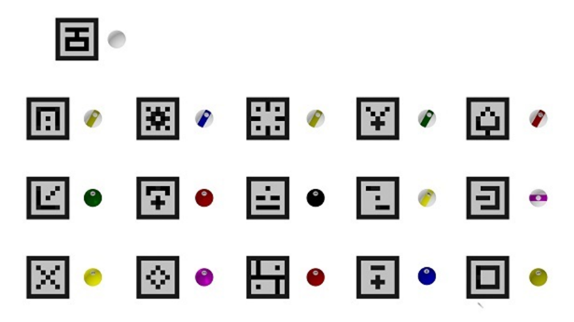
桌球与黑白网格的组合范例如上图所示。
现场抽签指定5个桌球与黑白网格码的组合；
机器人从启动区出发；
根据抽签结果将指定的桌球放置对应的黑白网格码；
完成5个目标桌球的抓取任务。

4.选拔赛的基础设施

4.1硬件设备及软件要求
选手须设计并制作一个可实现100%自主控制模式的移动机器人，尺寸不超过600*600*500mm。
选手可带两台笔记本电脑编程，测试时只允许使用一台。竞赛场地中不提供可用的WIFI无线网络，选手需对笔记本电脑与机器人连接及遥控器与机器人连接100%完全负责。
参赛选手自带参赛机器人、自备笔记本电脑及相关软件。

5.选拔赛场地要求

5.1 竞赛场地、设施
竞赛场地为4000*2000mm，场地光滑、平整。护板三边高250mm，沙地后护板高400mm。场地参考图见附图1。

5.2活动场地接待区
活动场地接待区由以下组成：
入口通道侧面有200mm高的墙面，600mm宽的通道，最高高度为500mm。
沿着接待区域最长的墙体，前面为一排高100mm墙体作为父母平台区。
代表父母的黑白网格图案将被安装在轻薄平坦的板子上，板子背后有胶条或有钩子。父母所在平台区的后墙也有胶条或可以支撑钩子，方便在两轮任务中间根据需要改变代表父母的图形的位置，实现整个任务真正的元素搜素。
指定的机器人开始位置在接待区域离入口另一端的600*600mm的胶条方块内。
所有演示环境的外在特征都会在熟悉日摆放到位，在两天的比赛时间内不予改变。

5.3场地入口滑道
• 每次任务打分开始前，16个儿童（台球）会被放置在入口滑道的顶部。
• 将台球放置在滑道的顺序对于所有场地都一样。这将保障同时在不同场地运行任务时随机放置儿童（目标物）的公平度。
注意：
目标物会随机放置，选手提前无法得知。以防选手利用位置信息，从而保障“对五名指定儿童的真实探索”作为比赛任务。
如果一个球完全落在场地之外或是在沙地柱子顶部位置，流程如下：
• 该球由场地监督裁判拾起
• 该球被放在滑道入口
该球重复完成滑道口的程序

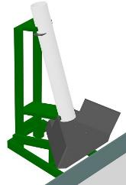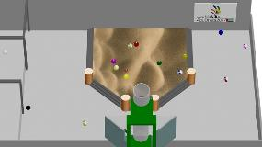

5.4沙地
• 一个U形开阔/坚硬/平滑的地面
• 中间是57mm深，1100*1257mm的沙区，里面有一个边框式车架，车架有三级阶梯，每级垂直高度为19mm，宽度为25mm.
• 四根直径100mm,180mm高的圆柱
• 一个600mm宽，500mm高的拱门入口/出口。

5.5桌球
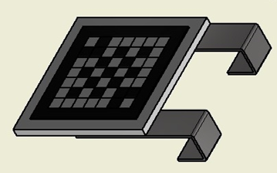
一套美国的桌球，直径2.25英尺，在机器人场地活动任务中扮演“儿童”的角色。

5.6网格板
在110*110*6mm的白色硬纸板的标签上印有黑白网格图案。

附件

附表1 套件清单
说明 | 数量
传感器、控制器和电池
myRIO WorldSkills竞赛套件，带3个LabVIEW许可证 | 1
myRIO嵌座 | 1
用于NI myRIO MXP-MD1的2- Studica电机驱动器适配器 | 2
Lifecam摄影头 | 1
Studica navX 9轴惯性/磁性传感器 | 1
PING 超声波测距传感器 | 2
红外测距传感器 (10 cm to 80 cm) | 2
QTI 传感器 | 1
PING 铝支架和保护支架 | 2
红外传感器支架 | 2
12V 3000毫安镍氢电池W / 20安培的保险丝 | 2
电源开关 | 1
镍氢电池充电器 | 1
用于 NI myRIO的X- HUB | 1
遥控器 | 1
电机和电机控制
直流电机电源线 | 4
光学编码器包 | 4
单标准比例伺服支架 | 2
485伺服驱动器 | 1
直流电机安装座 | 4
四分之一尺寸伺服前端安装支架 | 2
标准伺服前挂式支架（2包） | 2
直流齿轮电机12伏152 RPM | 4
带四角扳手的HS-785HB绞车伺服电机 | 1
1425cr连续旋转伺服电机 | 1
标准伺服安装套件 | 1
车轮、齿轮和传动系
（4英寸）101mm全向轮（每包2个） | 4
缩醛轴承 | 2
40齿铝齿轮（每包2个） | 2
80齿铝合金齿轮 | 4
4.7mm x 100mm钢轴（每包6个） | 1
齿轮轮毂铝垫片（每包2个） | 1
钢轴套领（每包6个） | 2
立式止推轴承 | 1
16齿铝链轮（每包2个） | 1
24齿铝链轮（每包2个） | 1
4.7mm轴毂（每包2个） | 4
1 / 4英寸的主联接链（5英尺） | 1
电机轴耦合器（每包2个） | 1
6×80mm钢轴（每包6个） | 1
6mm D轴领（每包2个） | 2
XL同步皮带（3英尺） | 1
结构模块
L型支架（每包2个） | 2
32mm通道（每包2个） | 4
96mm 通道（每包2个） | 1
160mm通道（每包2个） | 1
288mm 通道（每包2个） | 2
416mm 通道 | 4
288mm平面杆束（每包2个） | 2
角度144mm | 2
管包（每包2个） | 2
管夹（每包2个） | 1
内部C连接器 | 4
160mm x 32mm 平板支架（每包2个） | 2
96mm x 32mm 平板支架（每包2个） | 8
64mm x 32mm 扁平连接器（每包2个） | 8
90°角内支架 | 8
齿条和齿轮线性滑块 | 2
油管锚块（每包2个） | 2
油管角块（每包2个） | 2
管耦合器（每包6个） | 1
平面垫片（每包2个） | 3
16mml螺纹垫片（每包2个） | 3
枢转臂轴承的标准尺度和包 | 1
方形梁（4孔） | 2
方形梁（7孔） | 2
铝连杆（15孔） | 4
铝板 | 4
铝角撑板（90°） | 10
铝角撑板（120°） | 10
可调角度平托架 | 4
直线运动轴D8×496mm-H | 1
直线运动滑块单元8mm（每包2个） | 2

附图1 场地图
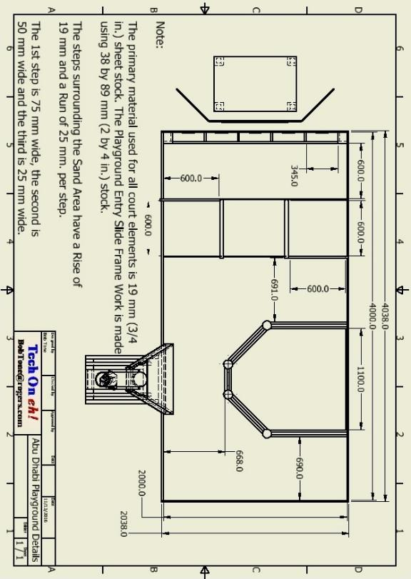

附图2 原材料裁剪模型第一页
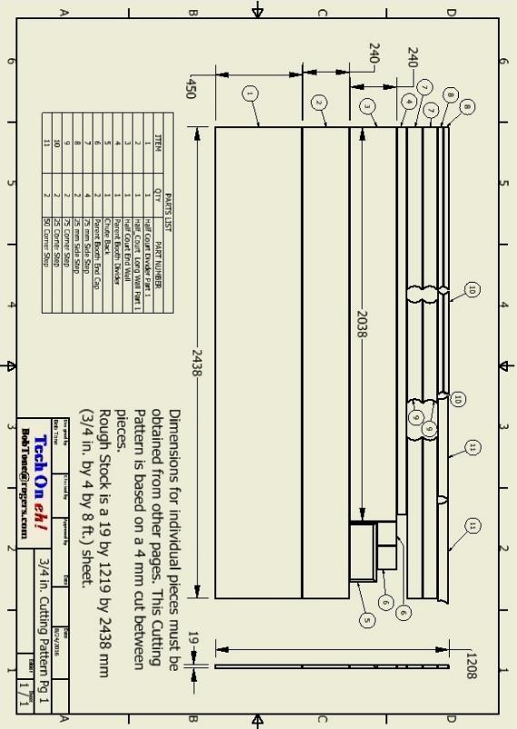
附图3 原材料裁剪模型第二页
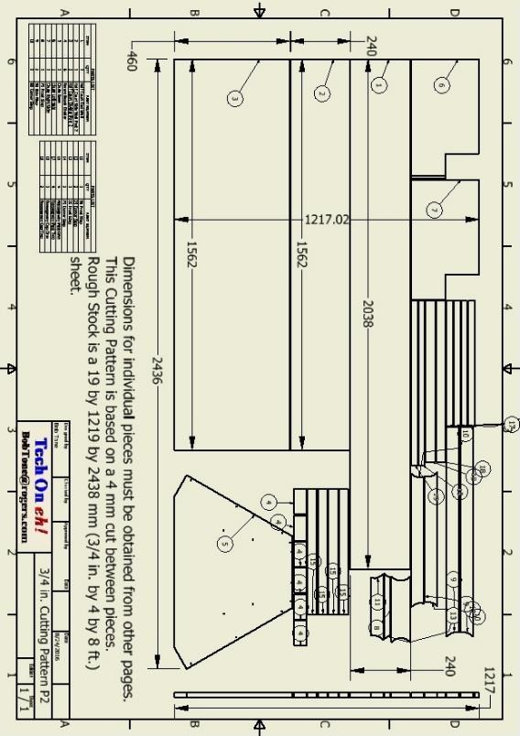

附图4 原材料裁剪模型
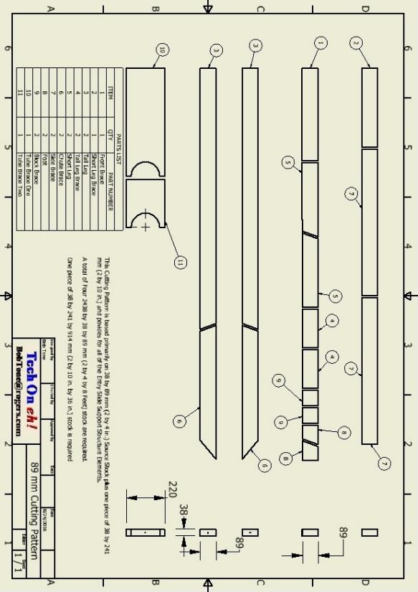
附图5 入口滑道细节1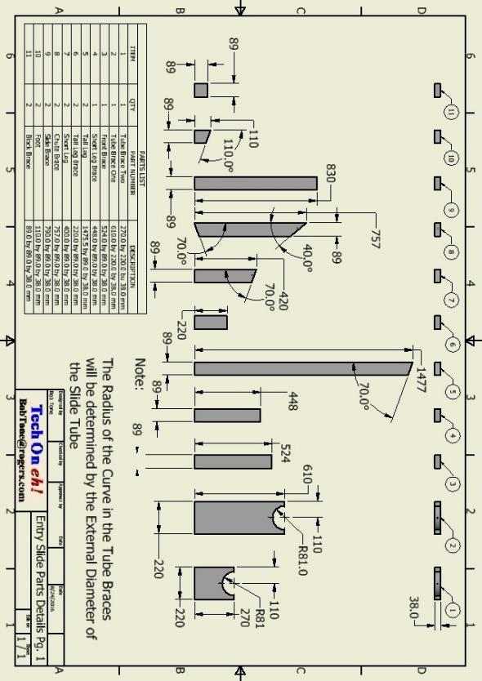

附图6 入口滑道细节2
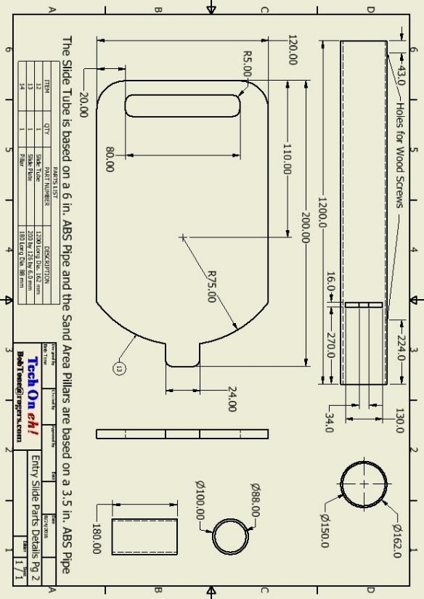

附图7 原材料裁剪模型
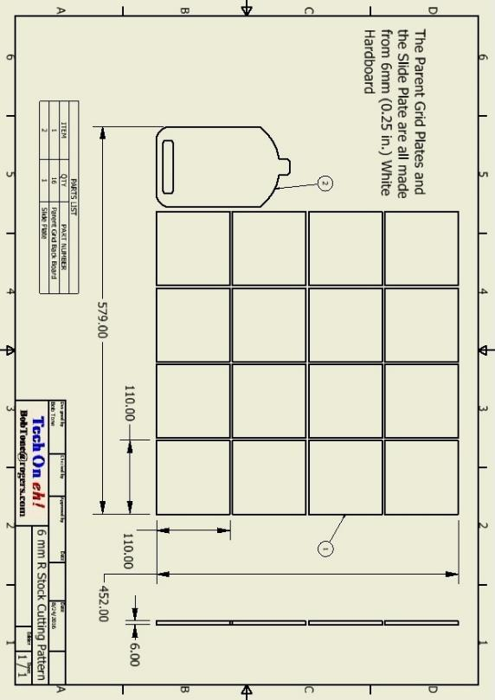

附图8 通道细节
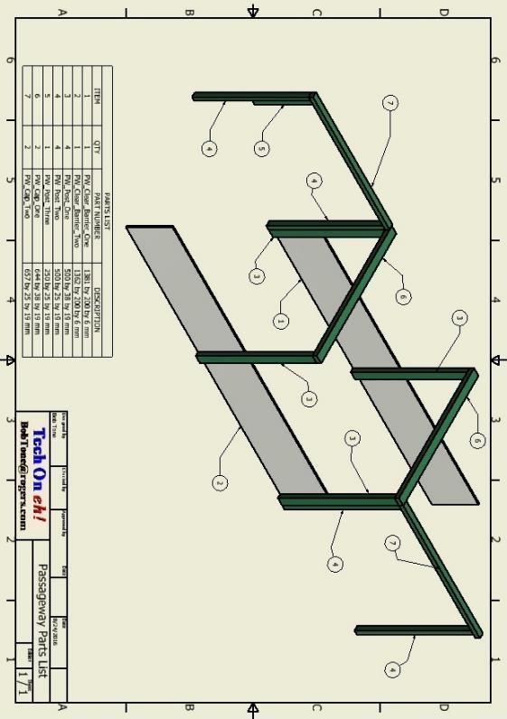

附图9 通道细节
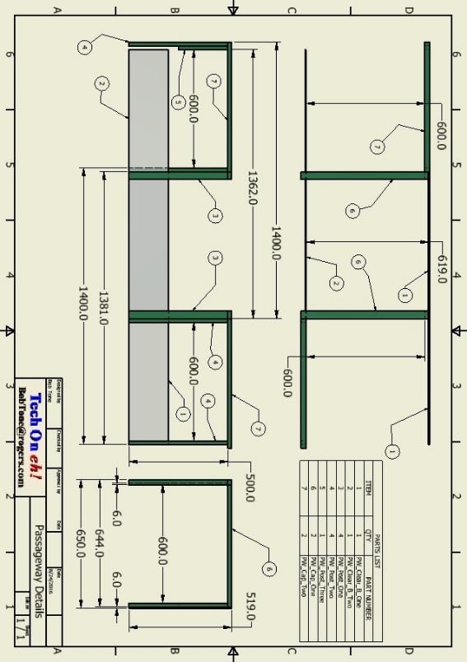

附图10 沙区
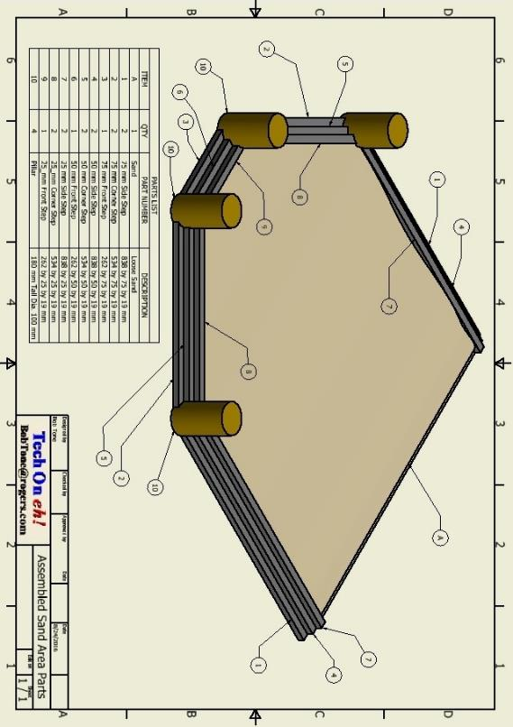

附图11 父母隔间细节
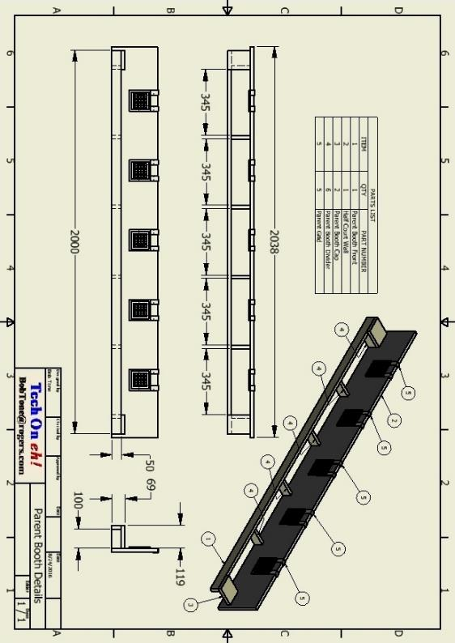

附图12 悬挂的网格板细节
